**실습문제 - 배열 해답**

**1. 배열을 선언하고 생성하는 다음 물음에 답하라**

1. 10개의 문자를 가진 배열 c를 생성하는 코드를 한 줄로 작성.   
   char[] ch=new char[10];
2. 0에서 5까지 정수 값으로 초기화된 정수 배열 n을 선언하라.  
   int[] n={0, 1, 2, 3, 4, 5};  
   int[] n=new int[] {0, 1, 2, 3, 4, 5}
3. 일', '월', '화', '수', '목', '금', '토' 로 초기화된 배열 day을 선언하라.   
   char[] day={'일', '월', '화', '수', '목', '금', '토'};  
   char[] day=new char[]{'일', '월', '화', '수', '목', '금', '토'};
4. 5행 4열 크기의 실수배열 d을 선언하라  
   float[][] d=new float[5][4];  
   double[][] d=new double[5][4];
5. 1에서 12까지 순서대로 정수로 초기화 되는 3행 4열의 이차원 배열 val 선언하라

int[][] val={{1, 2, 3, 4}, {5, 6, 7, 8}, {9, 10, 11, 12}};  
int[][] val=new[3][4] {{1, 2, 3, 4}, {5, 6, 7, 8}, {9, 10, 11, 12}};

**2. 배열을 생성하는 방법으로 틀린 것은 무엇입니까? 2**

1. int[] array={1, 2, 3};
2. int[] array;  
   array={1, 2, 3};
3. int[] array=new int[3];
4. int[][] array=new int[3][2];

**3. 다음 배열을 선언하거나 초기화 한 것이다. 잘못된 것을 찾으세요. 4**

1. int[] array=new int[5];
2. int[] array={1,2,3,4,5};
3. int[] array=new int[] {1,2,3,4,5};
4. int[] array=new int[];

**4. 다음 2차원 배열 선언문에서 문법적으로 잘못된 것은? 4**

1. int n[][]=new int[3][4];
2. int[][] n= new int[3][4];
3. int n[][]=null;
4. int[3][2] n={{1, 2}, {3, 4}, {4, 5}};

**5. 배열의 길이에 대한 문제입니다. array.length의 값과 array[2].length의 값은 얼마입니까?**

|  |
| --- |
| int[][] array={{95, 85},  {83,92,96},  {78,83,93,87,88}}; |

array.length:3 array[2].length:5

**6. 다음과 같은 배열이 있을 때, arr[3].length 값은 얼마인가?** 2

|  |
| --- |
| int[][] array=new int[][]{ {5, 5, 5, 5, 5},  {10, 10, 10},  {20, 20, 20, 20},  {30, 30}}; |

**7. 배열 array에 담긴 모든 값을 더하는 프로그램을 완성하시오.**

|  |
| --- |
| int[] array={10, 20, 30, 40, 50}  int sum=0;  // 소스작성  *for(inti=0;i<array.length;i++){*  *sum+=array[i];*  *}*  Systm.out.println("sum:" + sum); |

**8. 다음 for문에 대해 물음에 답하라.**

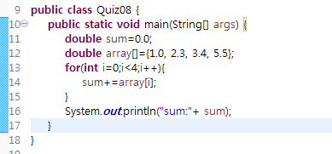

1. 예상되는 결과값은? sum:12.2
2. for(int i=0;i<4;i++) 부분을 배열의 length를 이용하여 수정하라. for(int i=0;i<array.length;i++)
3. while문으로 바꾸어 작성.
4. do~while문으로 바꾸어 작성

**9. 정수를 10개 입력 받아 배열에 저장한 후, 배열을 검색하여 3의 배수만 골라 출력하는**

**프로그램을 작성하세요.**

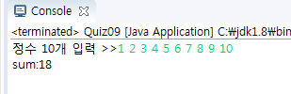

**10. '일', '월', '화', '수', '목', '금', '토' 로 초기화된 문자열 배열 day를 선언하고 사용자로부터**

**정수를 입력받아 7(배열 day 크기)로 나눈 나머지를 인텍스로 하여 배열 day에 저장된 문자를**

**출력하라.**

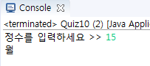

**11. 인원수를 입력 받아 총점, 평균을 구하는 성적표를 작성하세요.**

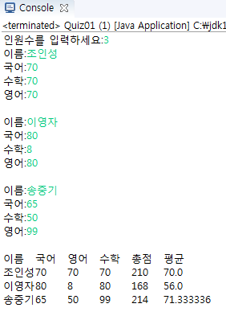

**12. 5개의 수를 입력 받아 큰 순서대로 나열하는 프로그램을 만들어 보자.**

